**BRIEFING PARA LOGO DA ASTEC**

**Logomarca**

Devido à grande proximidade entre o nome da empresa e o nome do povo mexicano Asteca, resolvemos criar uma identidade visual com as características deles, do setor educacional e da tecnologia. As letras foram pensadas visando seguir um padrão geométrico que remetem a cultura do povo Asteca. Com amplo conhecimento matemático e tecnológico, muita organização e tradição na história.

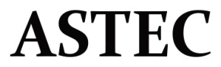

Utilizamos a fonte Constantia, onde seu nome remete a Constantinopla, antiga capital do império romano, sempre presente nas histórias do Asterix. Também foi a maior e mais rica cidade da Europa, possuía defesas extraordinárias e foi base para muitos dos avanços obtidos. Buscamos assim trazer esse estrondoso sucesso para a parceria entre a Astec e a Asterix! O texto é “limpo”, facilitando leitura e entendimento, também formada por vincos, dando um ar austero e agressivo a empresa.

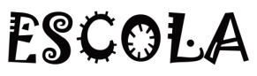

Utilizamos a fonte Jokerman, onde seu design possui diversos elementos gráficos sempre em grande uso na cultura Asteca. Jokerman pode ser traduzido como “homem-palhaço”, que se caracteriza para criar seu ritual de alegrar aos demais, esse recurso foi sempre muito utilizado pelos Astecas que sempre faziam uso de adornos e pinturas corporais em seus rituais. Um texto com formato que foge aos padrões arcaicos e rígidos das escolas tradicionais permite a empresa ter sua modernidade assegurada, sendo um dos principais aliados para atrair um conceito inovador e alegre, sem perder a cultura e tradição como bases importantes.

**Logotipo**

As imagens foram pensadas visando seguir imagens tradicionais que remetem a cultura do povo Asteca.

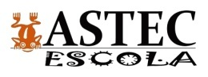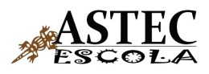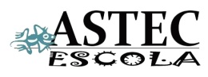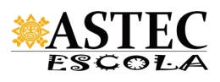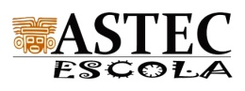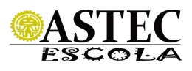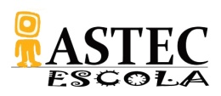

Os diversos desenhos que acompanham a logomarca servem para ter uma boa variação nos diversos documentos existentes, trazendo um ar moderno a empresa, apesar de fazer uso de antigas imagens dessa cultura tão criativa. Elementos das áreas de biologia, astrologia, humanas, entre outras, possibilita uma investida para cada uma das principais áreas de envolvimento da escola e a cada nova investida em cursos específicos pode-se desenvolver sua marca característica.

**BRIEFING PARA LOGO DA ASTERIX**

**Logomarca**

As letras seguem o padrão já existente nos clássicos “quadrinhos”, livros e filmes do personagem de grande sucesso mundial.

Sendo uma imagem já consolidada, com suas letras grossas de cor vermelha, que remetem a identificação de força e grandeza por parte do povo gaulês, idealizando um personagem pequeno, mas com coragem para resolver os problemas, inteligência para buscar maiores avanços e uso da força em conjunto atingindo seus objetivos. Essas qualidades fazem parte da Asterix!

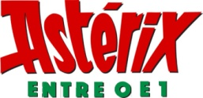

O texto “Entre 0 e 1” faz uma brincadeira com um dos livros das histórias de Asterix: “Entre os Bretões”, sendo uma empresa voltada para a área de tecnologia onde nosso universo é composto por zeros e uns, estamos literalmente ‘Entre 0 e 1’.

**Logotipo**

As imagens foram montadas a partir de elementos marcantes existentes dentro das histórias do personagem gaulês. Onde seu capacete remete a dois deuses, um diretamente ligado aos gauleses e romanos, Mercúrio que é considerado um Deus da abundância e sucesso comercial e Hermes, ligado aos gregos protetor dos viajantes. Nos dois casos passa-se a ideia de agilidade, comunicação, cuidado com a informação e sucesso.

As variações de posição, cor e tamanho, facilitam no trato de posicionamento em diferentes partes do software ou documentos impressos.

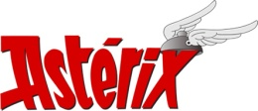 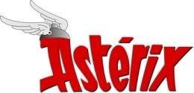 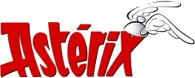 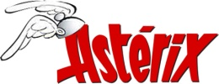

Outro logotipo que pode ser utilizado em documentos onde não há necessidade de muita formalidade é a do seu fiel escudeiro, o cachorro Idéiafix. Sempre disposto a ajudar e apoiar seu amigo, estando ao lado e por vezes salvando o dia. Seu nome ainda remete claramente a trazer soluções para os problemas do nosso cliente através de ideias.

